Уникальные стороны профессии
Профессия уникальна тем, что в ней можно творить, добавлять свои нюансы. Парикмахер выполняет стрижку и укладку волос в соответствии с тенденциями моды, особенностями лица и волос у взрослых и детей. Производит обработку волос специальными препаратами, завивает, обесцвечивает, окрашивает.
В работу парикмахера входит использование художественных средств для моделирования причесок и применение специальных парикмахерских приемов для коррекции внешности человека.
Парикмахер должен знать строение и свойства кожи головы и волос, направление моды, рецепты и процесс приготовления красящих и химических смесей и их воздействие на кожу и волосы. Он должен соблюдать правила санитарии и гигиены, правила обслуживания и способы оказания первой медицинской помощи. Профессиональный парикмахер владеет технологией моделирования причесок и макияжа, изготовления постижерных изделий (париков, накладок, шиньонов).

https://www.google.com
http://letopisi.org/i

Наш адрес:
ул. Энгельса д.21
пгт. Красногвардейское
телефон: 2 -48 – 34

Составил библиограф: Кубаткина, Е.

МБУК «ЦБС»
Красногвардейского р-на

Серия «В помощь выпускнику»
Чтобы люди были красивыми
Парикмахер. Визажист.
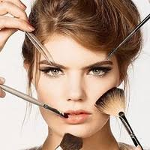

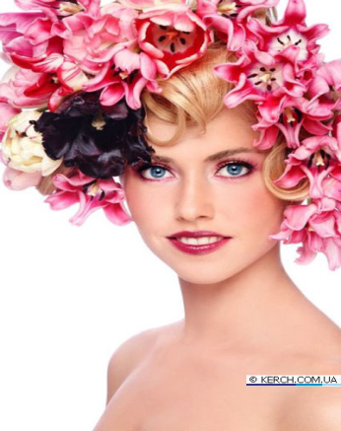

2018 г
Содержание деятельности парикмахера: выполняет стрижку и укладку волос в соответствии с тенденциями моды, особенностями лица и волос у взрослых и детей. Производит обработку волос специальными препаратами, завивает, обесцвечивает, окрашивает.
В работу парикмахера входит использовние художетсвенных средств для моделирования причесок и применение специальных парикмахерских приемов для коррекции внешности человека.
Визажист - это художник, но рисует он не на бумаге, а на лице или на теле. Визажист – это человек, который разбирается в кремах, особенностях кожи, он не просто умеет делать макияж, он - профессионал в макияже. Визажистов, скорее всего можно назвать make-up artist, то есть художник по косметике.
Парикмахер-визажист- создает и прическу и макияж.
Мода последних веков и современная «индустрия красоты»
В XX веке в связи с бурным развитием научно-технического прогресса резко ускорился темп жизни человека. Так же стремительно стала меняться и мода, становясь очень практичной. Мужские прически начала века - короткие стрижки с различными проборами. Из Америки пришла мода на гладко выбритые лица, но некоторые носят усы в виде щетки. Далее главенствует спортивный стиль: «Бокс», «Полубокс», «Бобрик» и т. п.
Женские прически отличаются большим количеством вариантов. Короткие волосы укладывают горячими щипцами, на полудлинных делают «валики», на длинных — косы, уложенные «корзиночкой» или «венчиком», а также пучки, жгуты и т. д.
В результате появления кинематографа, а затем телевидения самыми популярными людьми эпохи становятся известные артисты. Отныне законодателями мод становятся именно они, а вовсе не главы правительств и прочие «официальные лица», которые придерживаются теперь обычно консервативных вкусов.
В России в советский период к некоторым течениям зарубежной моды относились как к «идеологическим диверсиям». Нелегко тогда приходилось и юношам, которые хотели носить прически «под битлз», и девушкам, делавшим пышные «начесы». Такие прически высмеивались в газетах и журналах, рисовались карикатуры на тех, кто их носит, с модной прической могли не пустить в школу или в училище... Но разве остановит это молодых людей, если они хотят выглядеть современно? Сегодня законодателями мод общепризнанно являются Лондон, Нью-Йорк,Париж, Милан, Дюссельдорф. В мире всего несколько агентств (примерно 10), которые занимаются прогнозированием моды, то есть создают глобальный проект.
Мода единовременна на все: прически, одежду, обувь, ювелирные украшения, машины, мебель и т.д. К примеру, если модны обтекаемые формы, то углов не будет в форме телевизоров, холодильников, машин, обуви, причесок и так далее. Если, напротив, модны четкие формы, то углы будут иметь и предметы мебели, и холодильники, и даже авторучки, а в прическах будет присутствовать четкая линия формы. Если модна текстура шершавой поверхности, она будет проявляться и в шершавой поверхности стекла, и в буклированной ткани, и в летящих прядях в прическах. Если моден мех, то модна и текстура волос, сходная с мехом. То же самое касается и цвета. Прическа сама по себе не может существовать, она обязательно должна быть в единстве, в гармонии с костюмом, обувью, аксессуарами.
В русле этой традиции работает и наш соотечественник Валентин Юдашкин. В его потрясающих коллекциях: «Фаберже», «Музыка», «Натюрморт», «Фрески», «Екатерина Великая», «Балет», «Райские птицы», «Город на песке» и других великолепием наполнено все, от пальчиков на ногах до кончиков волос. Модели Юдашкина вызывают восторг и радость оттого, что есть люди, способные придумать и сделать своими руками эти великолепные наряды и прически.
Известный стилист Александр Тодчук на вопрос о том, что сейчас модно, ответил: «Модно быть стильным. А стиль - это когда в человеке гармонично сочетаются прическа, макияж, одежда, манера поведения, образ жизни. Модно, когда прическа и макияж соответствуют состоянию души».Кто же нам поможет достичь совершенства, выбрать это неповторимое сочетание, воспользовавшись всеми достижениями современной «индустрии красоты»? Разумеется, «последний штрих» нанесет мастер-парикмахер, который работает в салоне красоты или просто в парикмахерской!
Трудно найти какую-либо другую массовую профессию, имеющую столь многовековую историю, но не потерявшую актуальности и по сей день. Сегодня существует высокоразвитая индустрия, обслуживающая потребность людей выглядеть привлекательно и использующая весь опыт, накопленный человечеством в области парикмахерского искусства, косметики и парфюмерии.
